班级： 姓名： 学号： 试题共 7 页 加白纸 2 张
密 封 线

《 数字电子技术基础 》课程试题

课程号： | 16632205 | ■ | 考试 | □ | A卷 | ■ | 闭卷
课程号： | 16632205 | □ | 考查 | ■ | B卷 | □ | 开卷

题 号 | 一 | 二 | 三 | 四 | 五 | 六 | 七 | 八 | 九 | 十 | 总分 | 阅卷教师
各题分数 | 10 | 10 | 20 | 60 |  |  |  |  |  |  | 100
实得分数

一、填空（每空1分，共10分）
1、如果采用二进制代码为200份文件顺序编码，最少需要用（ ）位。
2、和二进制数（1010.01）₂等值的十进制数是（ ）。
3、二进制数（+0000110）₂的原码为（ ）、反码为（ ）、补码为（ ）。
4、逻辑函数式A⊕0的值为（ ）。
5、逻辑函数式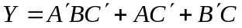的最小项之和的形式是（ ）。
6、逻辑代数中的三种基本运算是（ ）、（ ）、（ ）。

二、单项选择题（每题1分，共10分）
1、TTL输入端的悬空状态和接（ ）是等效的。
（a）逻辑1（b）逻辑0，（c）电容，（d）电感
2、TTL集成数字芯片，驱动大负载电流时，用输出（ ）去驱动。
（a）高电平,（b）低电平,（c）电感,（d）电容
3、米里（Mealy）型电路的输出不仅与当时的输入有关，而且与（ ）的状态有关。
（a）存储器（b）计数器,（c）可逆计数器,（d）分频器
4、（ ）构成的多谐振荡器的稳定度最高。
（a）555定时器,（b）环形振荡电路,（c）由施密特触发器,（d）反馈回路接入石英晶体振荡器
5、（ ）又叫做多路（转换）开关。
（a）译码器,（b）编码器,（c）数据选择器,（d）寄存器
6、下面哪种转换器属于D/A转换器（ ）。
（a）并联比较型 ,（b）逐次渐进型, （c）双积分型 ,（d）倒T型
7、若两个逻辑式相等，则它们的对偶式（ ）。
（a）不一定相等,（b）都等于1,（c）都等于0,（d）一定相等
8、n位逐次渐近型A/D转换器完成一次转换需要（ ）个CLK周期。
（a）n,（b）n+1,（c）n+2,（d）n+3
9、三态门电路的输出可以为高电平、低电平及（ ）。
（a）0,（b）1,（c）高阻态,（d）不定态
10随着计数脉冲的不断输入而作递减计数的计数器是（ ）。
（a）加法计数器,（b）减法计数器,（c）可逆计数器,（d）寄存器
三、简单问答题（每题5分，共20分）
1、化简具有无关项的逻辑函数：

2、电路使用的元件如图所示，画出输出电压的波形，并指出电路完成的功能。
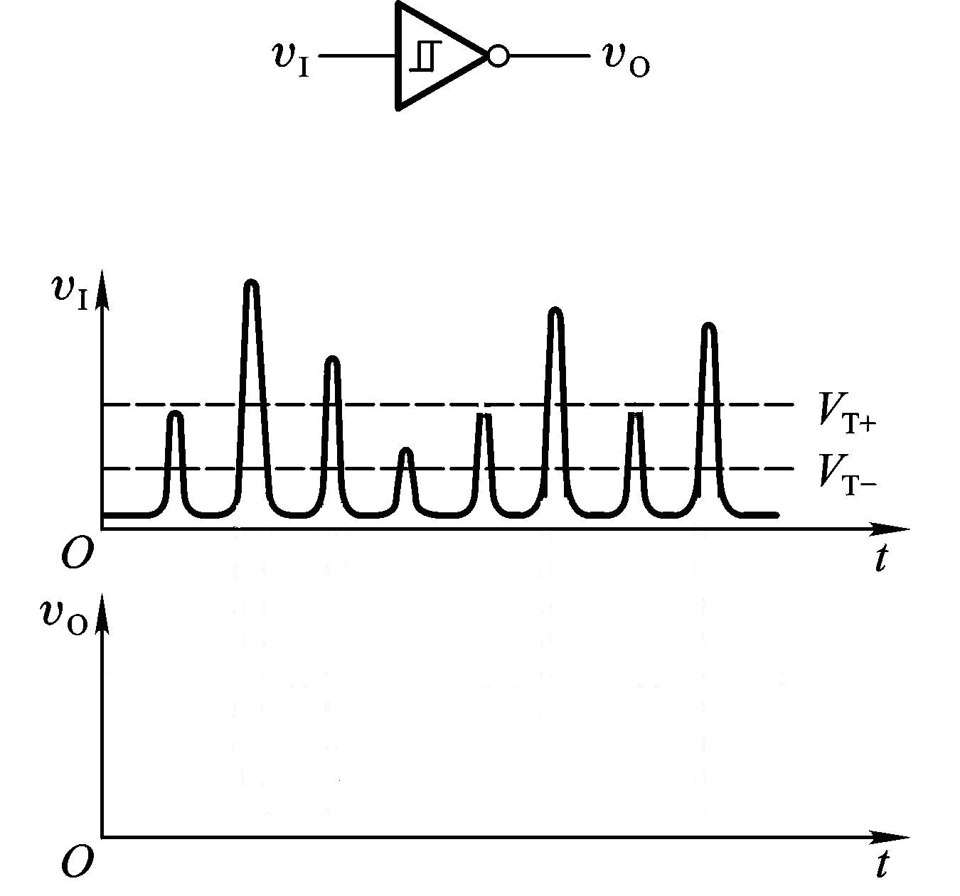

3、已知逻辑函数式Y₁和Y₂的真值表如表1所示，要求写出Y₁和Y₂的逻辑函数式。
表1
A B C | Y₁ Y₂
0 0 0  0 0 1  0 1 0  0 1 1  1 0 0  1 0 1  1 1 0  1 1 1 | 1 0  0 1  1 1  0 0  1 1  1 0  0 1  1 0
4、用二进制补码计算23-11=？9-12=？。

四、综合题（共60分）
1、用触发器和门电路设计一个三人抢答电路。每个抢答者和裁判员各控制一个按钮。抢答开始后首先按下按键者将他控制的一个触发器置1，以后其他人按下按钮不再能将所控制的触发器置1。开始抢答以前，裁判应按动按钮将三个触发器全部置0。（7分）

2、分析图a中给出的计数器电路。回答74160本身是几进制的计数器芯片？如图a连接后，说明P=1和 P=0时各为几进制。（6分）
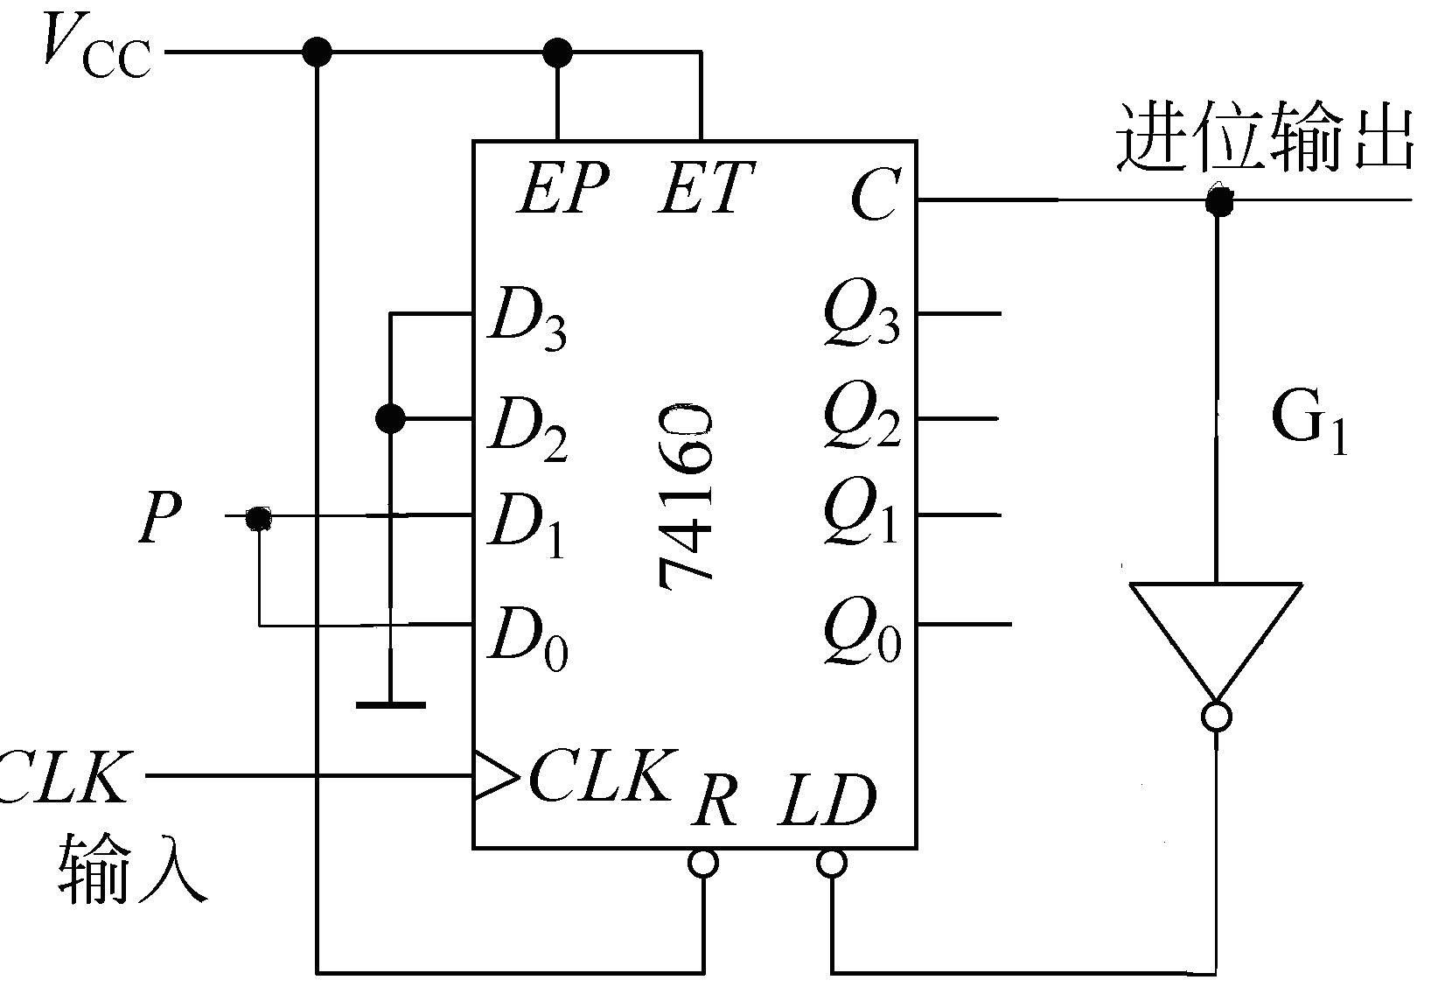
图a

3、试用3线—8线译码器74LS138和必要的门电路产生如下多输出逻辑函数，并画出逻辑原理图。（7分）
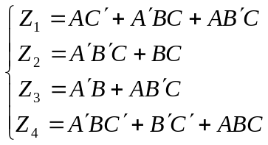

4、（共6分）（1）图（1）中，已知CMOS边沿触发方式JK触发器各输入端的电压波形如图所示，试画出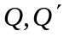端对应的电压波形。
（2）图（2）中，写出电路的次态函数（即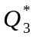与现态和输入变量之间的函数式），并画出在给定信号的作用下Q₃的电压波形。假定各触发器的初始状态均为Q=0。
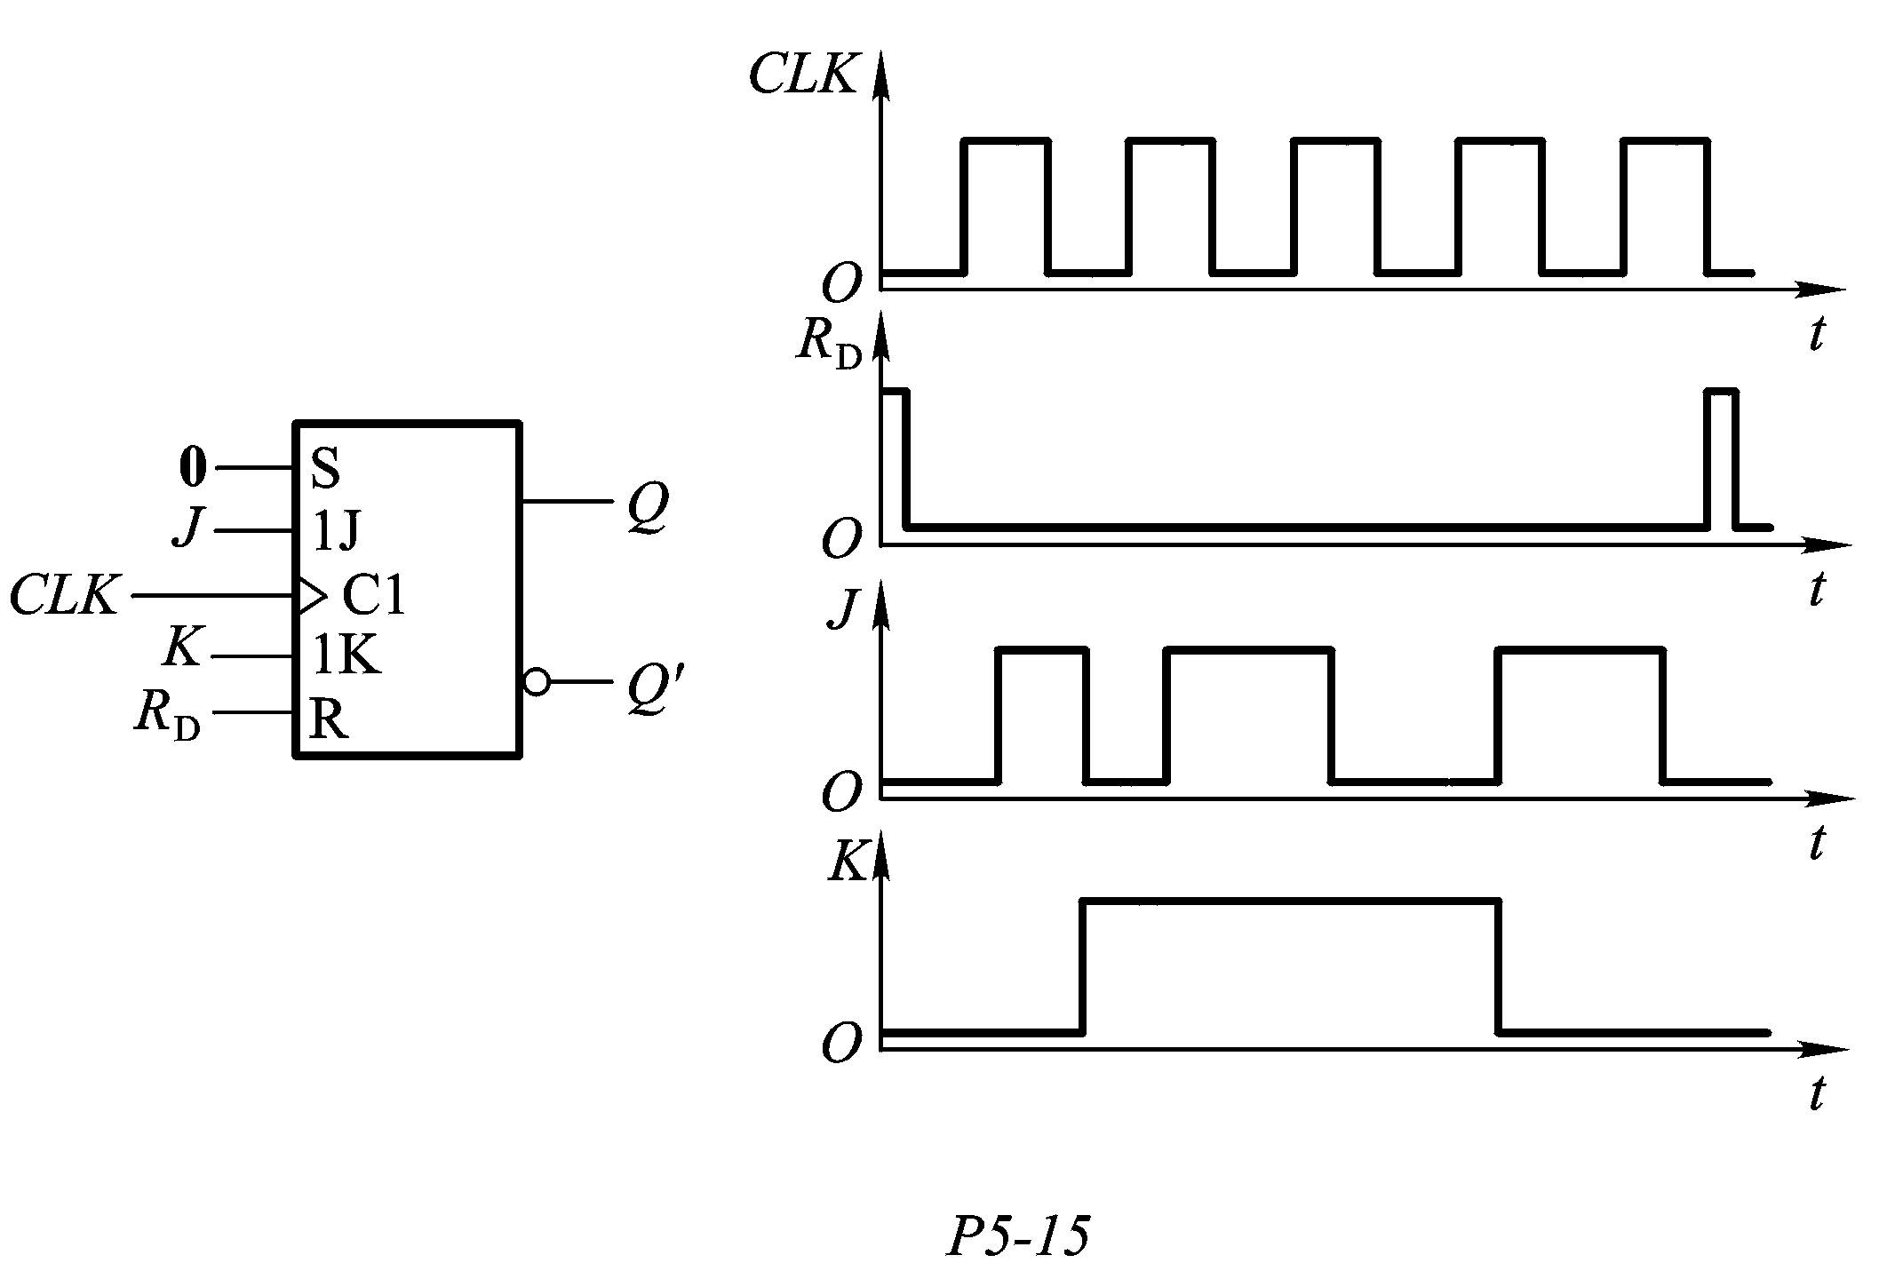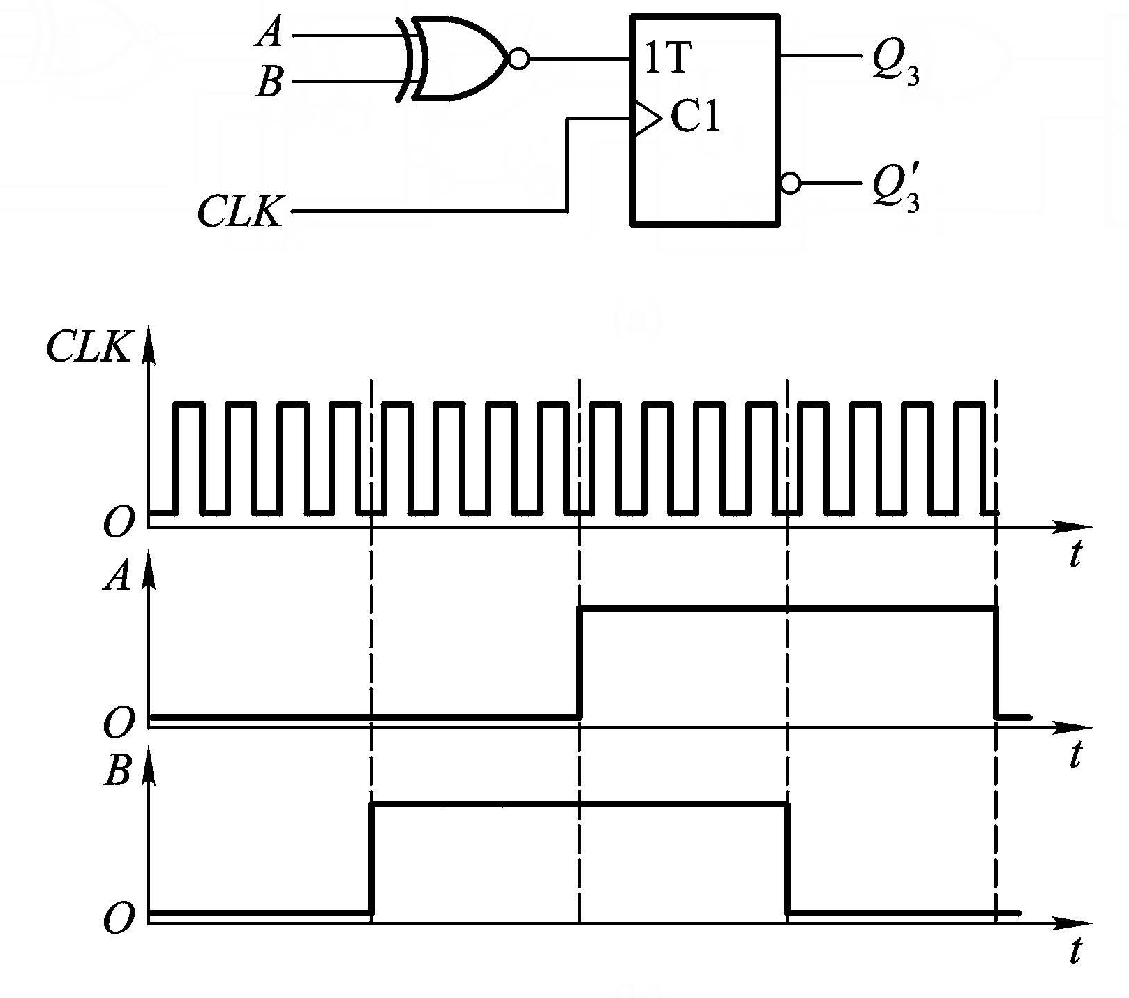
图（1） 图（2）

5、由555定时器接成的单稳态触发器如图所示，试画出和触发信号对应的V₀波形，并计算输出电压V₀的脉宽tw。图中R1=10千欧，C=100uF。（6分）
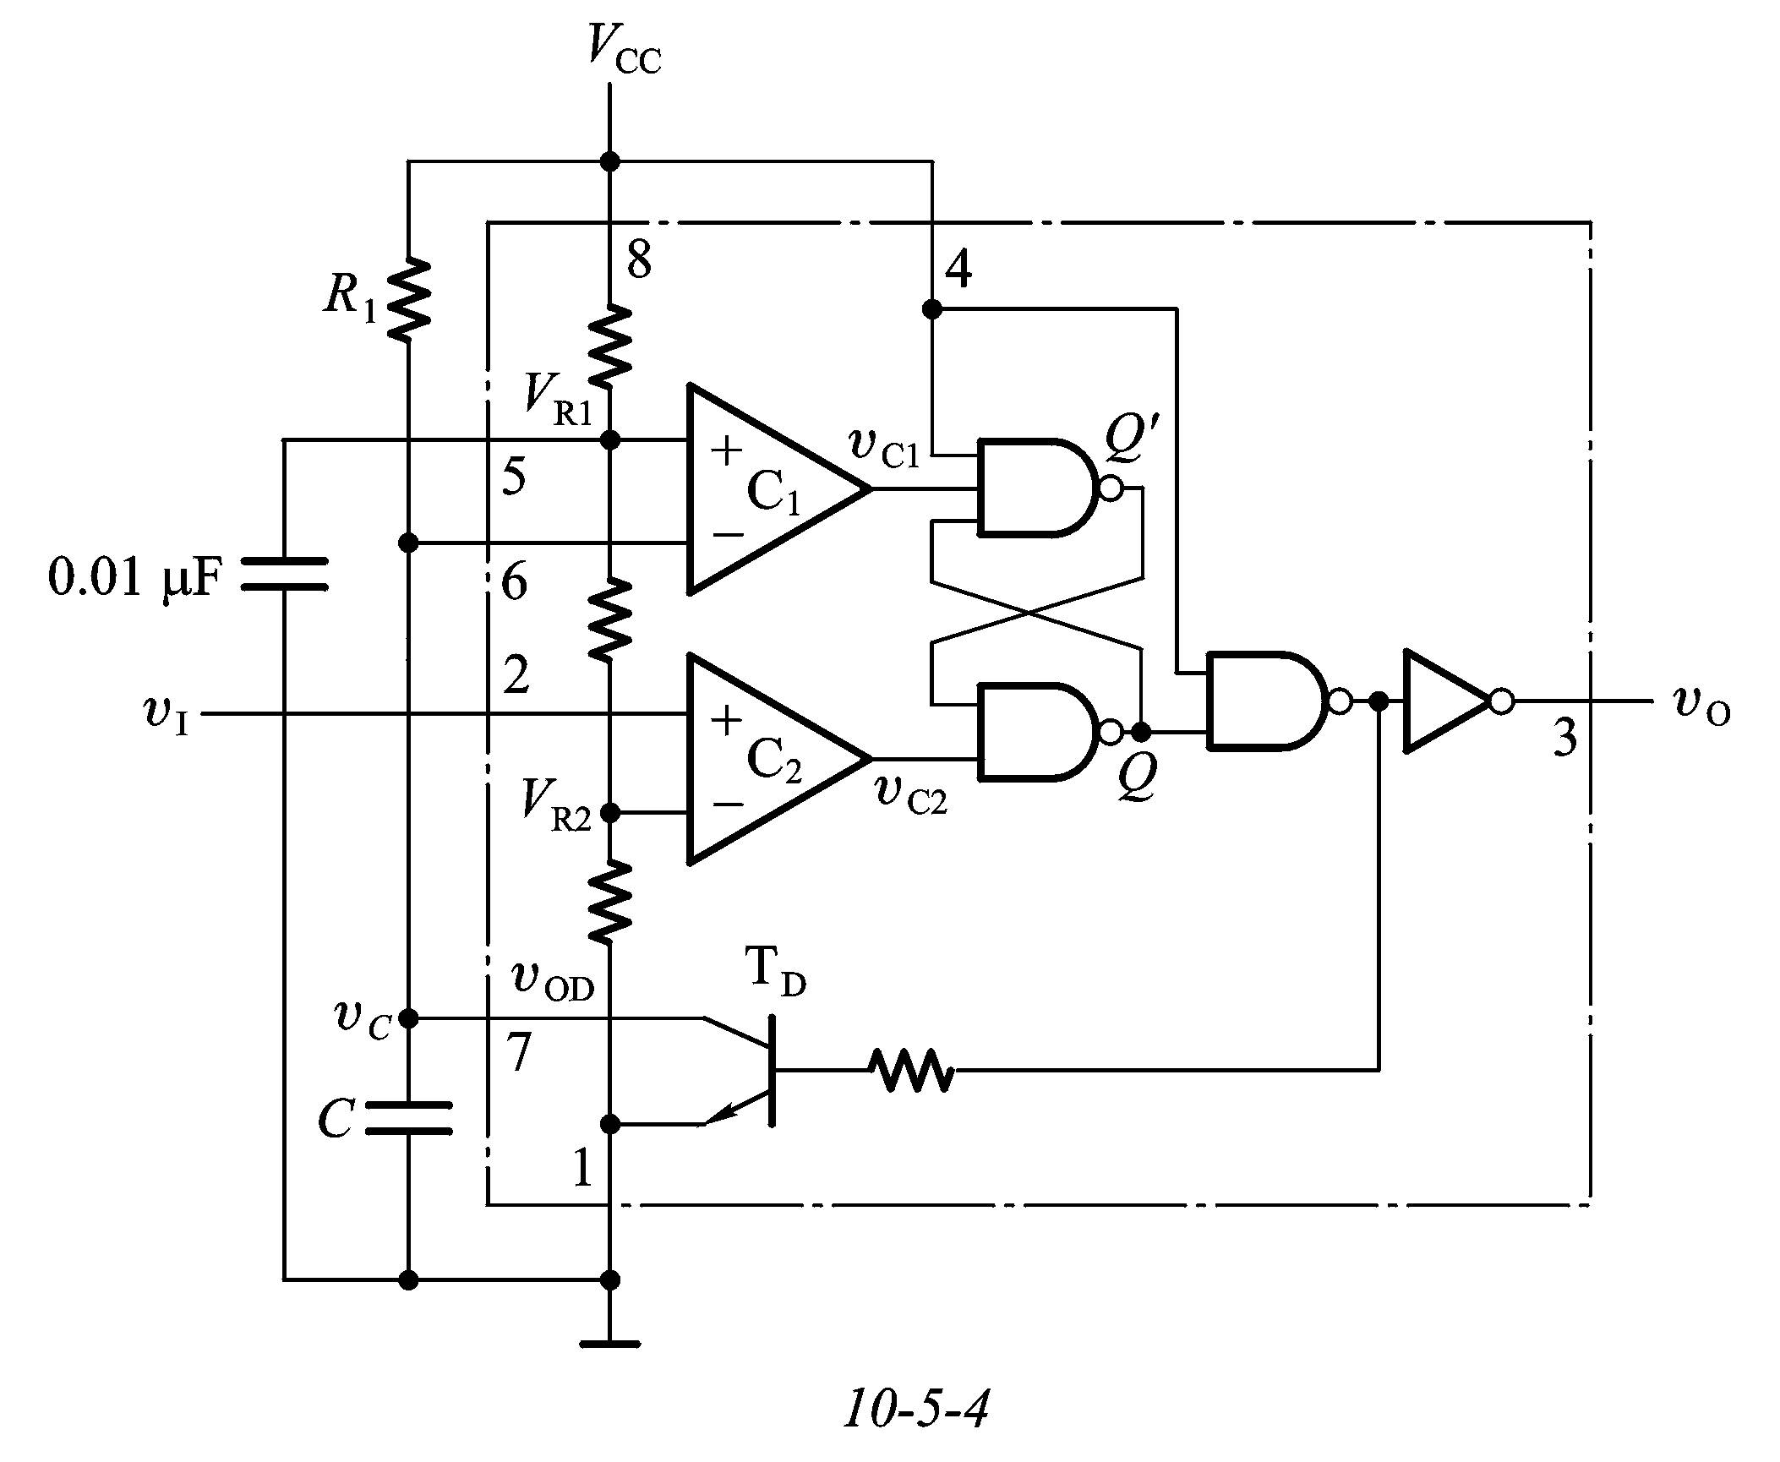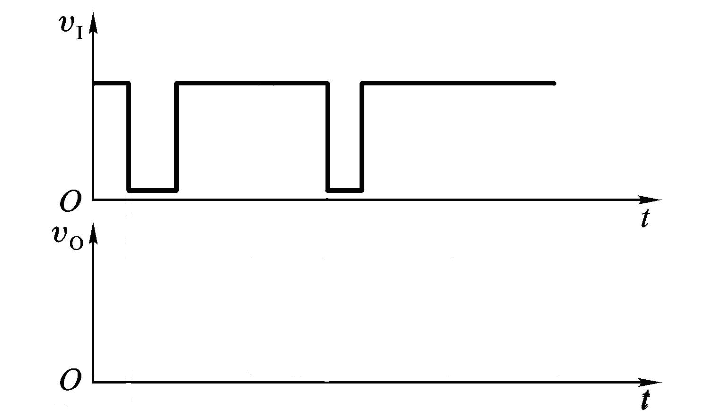

6、如图所示，已知G1和G2为74LS系列OC输出结构的与非门，输出管截止时的漏电流最大值为I_{OH(max)}=100uA，低电平输出电流最大值为I_{OL(max)}=8mA，这时输出的低电平为V_{OL(max)}=0.4V。G3、G4、G5是74LS系列的或非门，它们高电平输入电流最大值为I_{IH(max)}=20uA，低电平输入电流最大值为I_{IL(max)}=-0.4mA。给定V_{CC}=5V，要求满足V_{OH}≥3.4V,V_{OL}≤0.4V,试求R_{L}取值的允许范围。（6分）
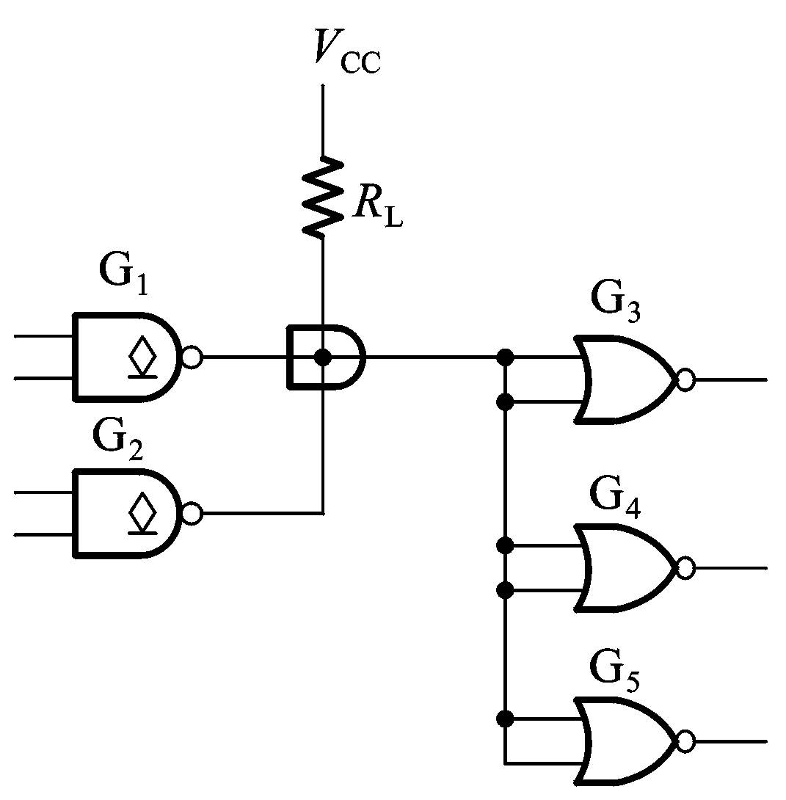

7、分析下面的时序逻辑电路，写出驱动方程、状态方程、输出方程。（8分）

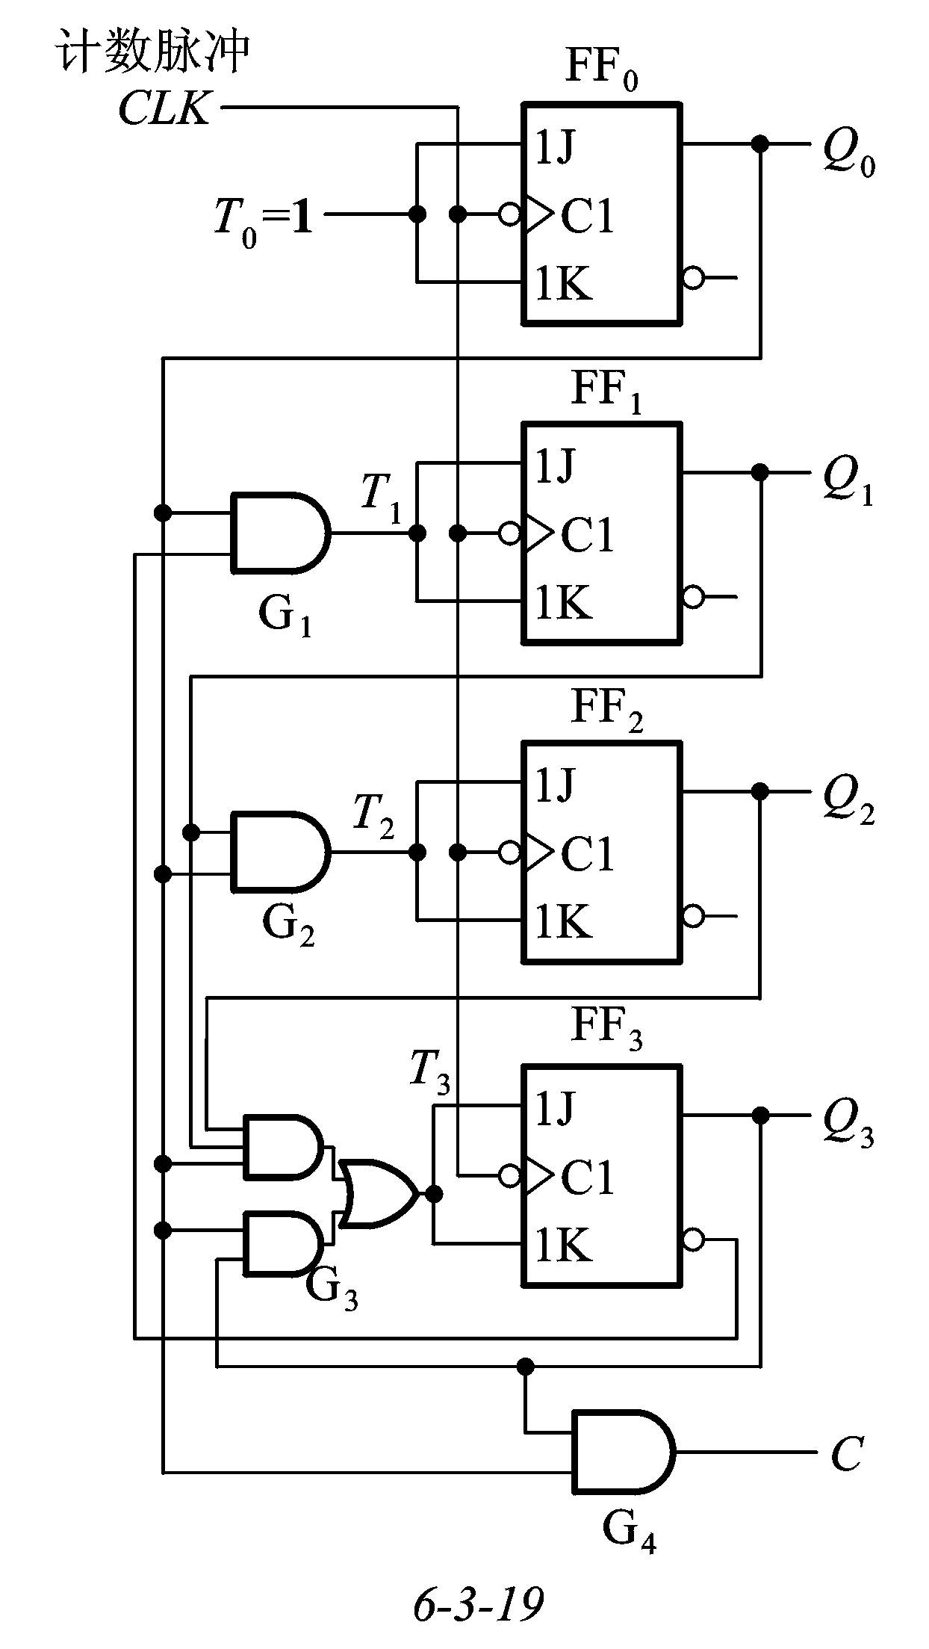
8、如下图所示，计算G1的输出端最多可以驱动多少个同样的反相器。已知图中TTL反相器的高电平输入电流I_{IH}=40u A,低电平输入电流I_{IL}=-1毫安，V_{OH}=3.6V时允许的最大输出电流I_{OH（max）}=-0.4毫安,V_{OL}=0.2V时允许的最大输出电流I_{OL（max）}=12毫安。（6分）

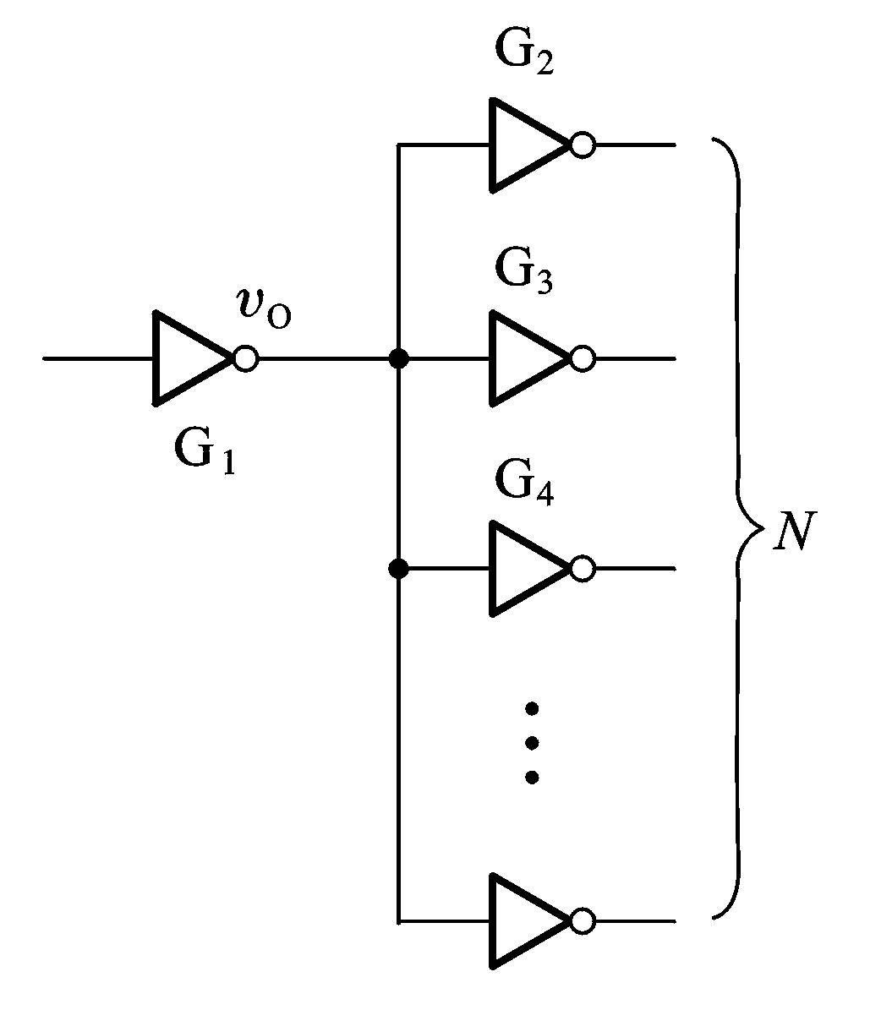

9、用四选一数据选择器实现逻辑关系。已知四选一数据选择器在S=1时的逻辑功能表达式为：。（8分）

